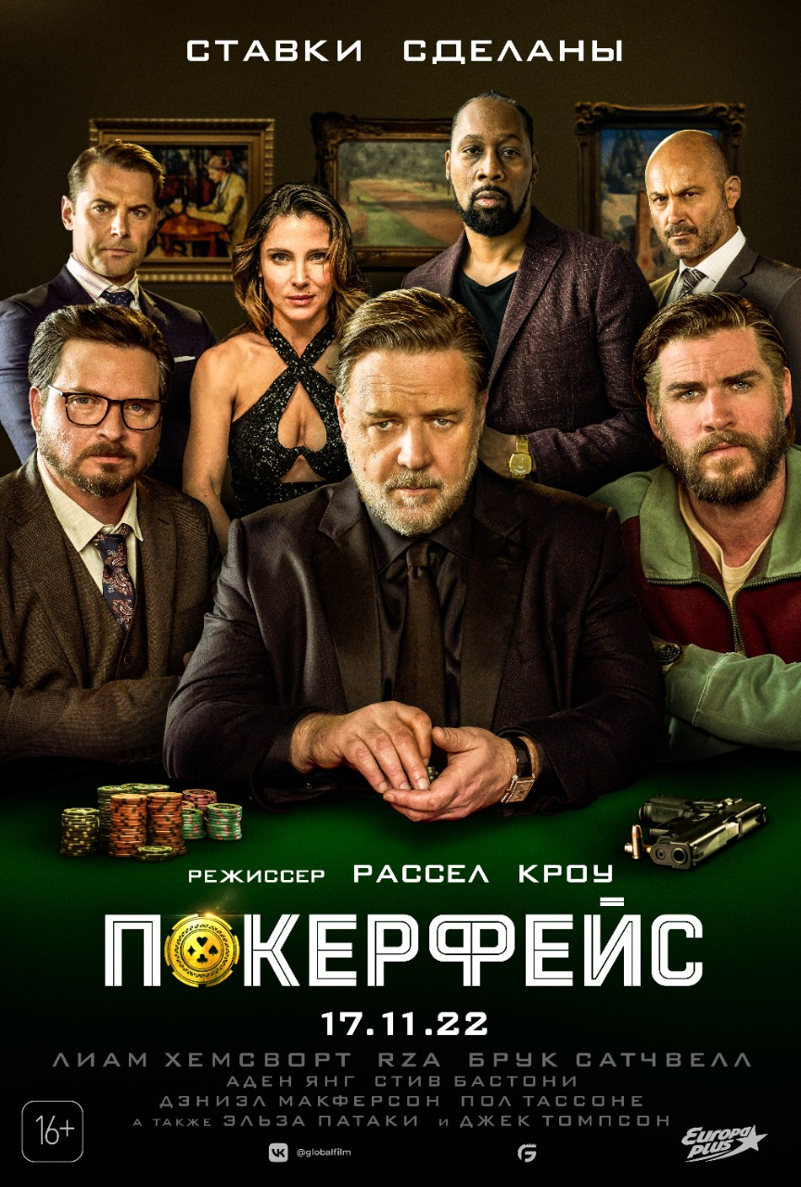

Фильм Рассела Кроу
«ПОКЕРФЕЙС»

17 ноября компания Global Film выпустит в российский прокат триллер «ПОКЕРФЕЙС». Режиссером, автором сценария и исполнителем главной роли стал австралийский актер, обладатель премий «Оскар» и «Золотой глобус» Рассел Кроу.

Синопсис:
Покер — опасная игра. И часто от нее зависят человеческие жизни. На одну, казалось бы, дружескую партию Джейк собрал в своем особняке друзей детства, чтобы, наконец, воздать каждому по заслугам. Но ставки мгновенно возрастают, когда на дом эксцентричного миллиардера нападают неизвестные. Теперь на кону не только богатства, но и собственные жизни. Но кто сможет сохранить лицо в этой опасной игре?

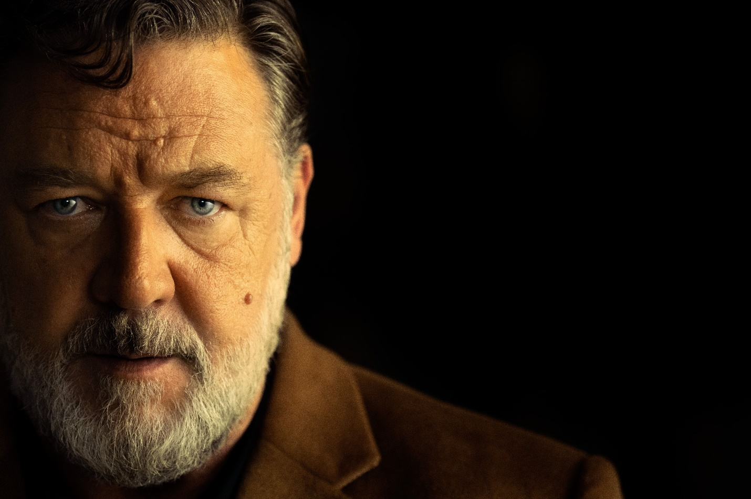

СМОТРЕТЬ ТРЕЙЛЕР

ИДЕЯ ФИЛЬМА
Говорят, что за покерным столом раскрывается настоящая личность человека. Когда карты на столе, а ставки сделаны, люди показывают свое истинное лицо, хотя некоторым и удается до самого конца держать «покерфейс», тщательно скрывая свои намерения.
Идея создания фильма «Покерфейс» пришла лауреату премии «Оскар» Расселу Кроу уже давно. Но он не хотел ограничиваться лишь ролью в этом проекте, поэтому твердо решил занять кресло режиссера и сценариста. И если работа постановщика для него не была новым делом, то задача по написанию сценария легла на его плечи впервые. Помогал Кроу в создании этой истории сценарист Стефен М. Коутс, известный по фильму «Джон Доу». Вместе с Расселом они придумали захватывающую идею, которая будет держать зрителя в напряжении до последней минуты.
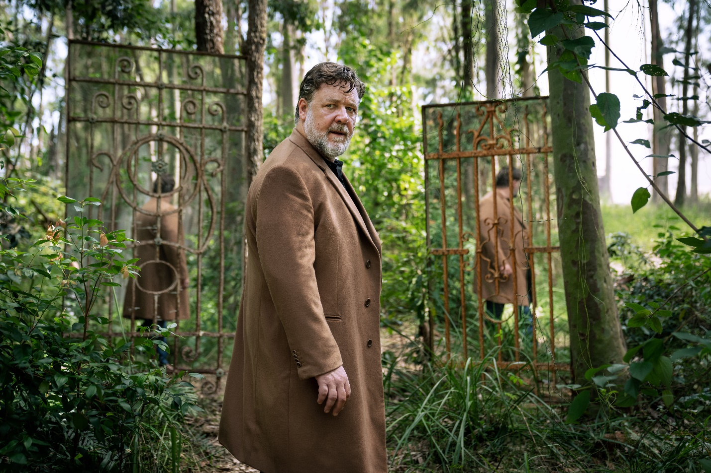
СЮЖЕТ ФИЛЬМА
Джейк с детства был азартным. Он обожал риск и карточные игры. Вместе со своими лучшими друзьями он часто играл в покер: Дро-покер, Стад, Омаха, Лоуболл и, конечно, Техасский холдем. Его страсть приносила ему не только радость, но он заработал целое состояние, благодаря своему увлечению. Не всем его друзьям так повезло. Кто-то ударился в политику, занялся написанием книг, а кто-то с трудом сводит концы с концами. Что ж, скоро им всем предстоит вспомнить старые добрые времена.
Джейк организовывает для своих друзей вечер игры, где у каждого на руках внушительная сумма денег. Но не все так просто. Дело в том, что некоторые не прошли проверку временем. И именно этот вечер должен вывести всех на чистую воду. Ведь за покерным столом все маски снимутся.
Но план миллионера нарушают. В его дом проникают грабители и, чтобы выжить, старым друзьям придется дать бой.
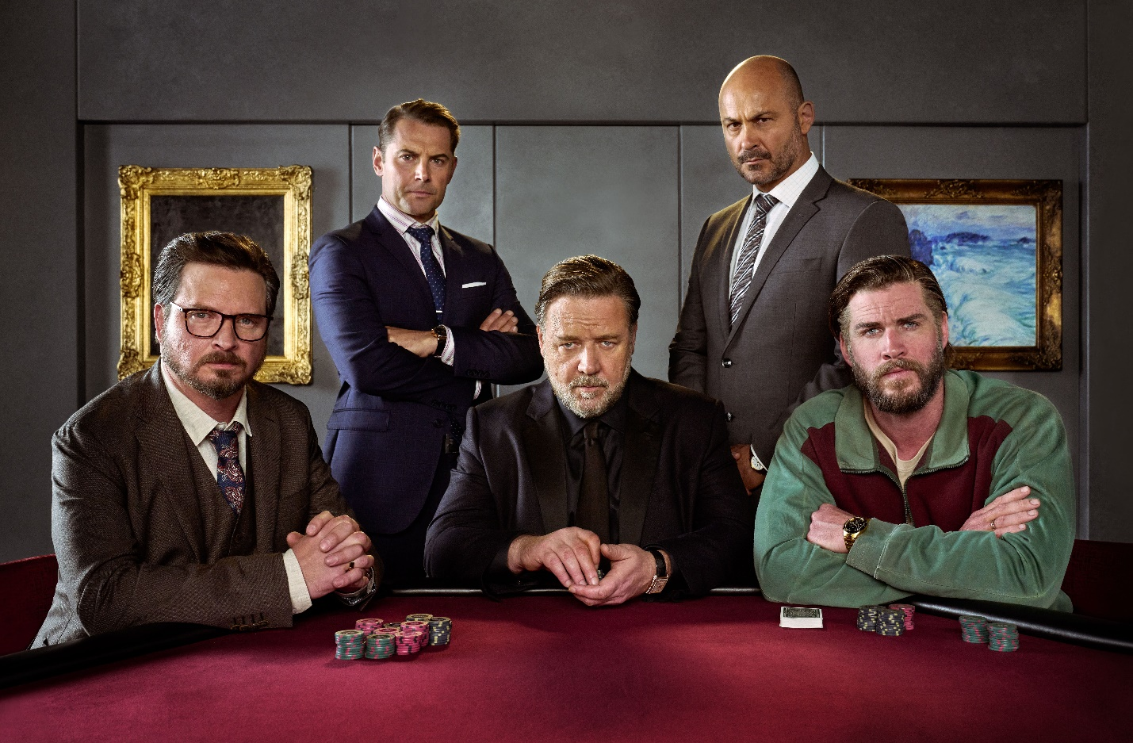
«Покерфейс» — это динамичный триллер, в котором прослеживается множество историй. Зритель находится в постоянном напряжении и тщетной попытке предугадать дальнейшее развитие событий. Но предугадать их практически невозможно, так как сложный и запутанный сюжет просто не оставляет такой возможности.
Рассел Кроу не первый раз снимает большое кино. Ранее он срежиссировал драму «Искатель воды», получившую 14 различных кинонаград. В своем новом фильме Кроу взял на себя главную роль, а его партнерами по площадке стали еще несколько ярких звезд Голливуда, включая сразу двух членов знаменитой семьи Хемсворт.
Одну из главных ролей, друга детства Джейка исполнил Лиам Хемсворт, звезда культовой саги «Голодные игры». Именно он воплотил самого неудачливого из друзей Джейка. Он единственный из всей компании оказался банкротом, да еще и с проблемами с алкоголем.
Звезда саги «Форсаж», супруга знаменитого Криса Хемсворта Эльза Патаки исполнила в картине роль эффектной, сногсшибательной крупье, которая и проводит этот напряженный турнир по покеру.
Роберт Фицджеральд Диггз, более известный под своим псевдонимом RZA, сыграл еще одного близкого друга детства главного героя. Для известного во всем мире репера «Покерфейс» не стал дебютом в кино: ранее он снимался в таких картинах как «Потрошители», «Убить Билла», «Никто» и «G.I. Joe: Бросок кобры 2».
Еще одна небольшая, но значимая роль досталась Линн Гилмартин – австралийской актрисе, которая также является многократным чемпионом по игре в покер. Ее портрет в 2020 году украсил Покерный Зал Славы в Австралии.
Итак, карты на столе, ставки сделаны, а мотивы игроков очевидны. Теперь зрителю предстоит узнать, кто же сможет выйти живым из-за игрального стола, а для кого эта раздача станет последней.

ПОКЕРФЕЙС // POKER FACE

Производство: 2022, США
Жанр: триллер
Релиз в России: 17.112022
Прокатчик в России: Global Film
Режиссер: Рассел Кроу
Сценарист: Рассел Кроу
В ролях: Рассел Кроу, Эльза Патаки, Лиам Хемсворт, Жаклин Маккензи, Мэтью Нэйбл, RZA, Брук Сатчвелл, Аден Янг, Стив Бастони, Пол Тассоне, Кэй Кэллан, Линн Гилмартин, Дэниэл МакФерсон, Дэн Маттеуччи
16+ / 95 мин.

Пресс-материалы: https://disk.yandex.ru/d/UpAyvPdHXv0KbA
Смотреть трейлер на Youtube: https://youtu.be/PMqWRZtLjN4
Трейлер в ВК: https://vk.com/video-214294644_456239115

КОНТАКТЫ
Ирина Галенко | igalenko@globalfilm.ru

Подписывайтесь на официальные каналы компании
Global Film!

